**Практическая работа №3,4**

**Тестирование «Черным ящиком»**

**Цель работы:** изучить метод тестирования «Черным ящиком»

***ПОРЯДОК ВЫПОЛНЕНИЯ РАБОТЫ И***

***ФОРМА ОТЧЕТНОСТИ:***

**Задание 1.** Написать калькулятор с небольшими багами.

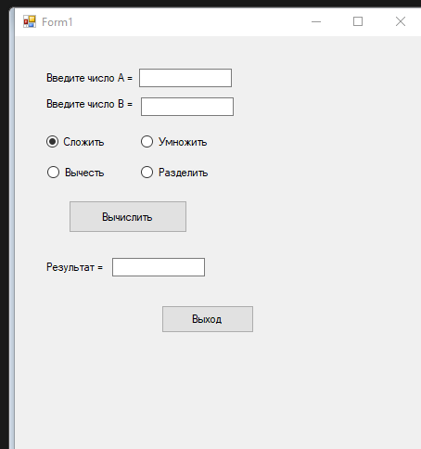

**Задание 2.** Обменяться программой с другими студентами. Провести тестирование и написать отчет в тетради.

Пример:

|  |  |  |  |  |  |  |
| --- | --- | --- | --- | --- | --- | --- |
| Название теста | Описание сценария | Входные данные | Выходные данные | Удачное/неудачное тестирование | Предложения по исправлению найденных ошибок. | Пожелания пользователей |
| Функция суммы | Сложение двух положительных чисел; Проверка результата | Первая переменная=7  Вторая переменная=2 | Результат=9 | Удачное | - | Поле для ввода значений и вывода, объединить |
| Функция вычитания | Вычитание  двух положительных чисел; Проверка результата | Первая переменная=12  Вторая переменная=2 | Результат=10 | Удачное | - | Поле для ввода значений и вывода, объединить |
| Функция умножения | Умножение  двух положительных чисел; Проверка результата | Первая переменная=6  Вторая переменная=6 | Результат=36 | Удачное | - | Поле для ввода значений и вывода, объединить |
| Функция Деления | Деление  двух положительных чисел; Проверка результата | Первая переменная=81  Вторая переменная=9 | Результат=9 | Удачное | - | Поле для ввода значений и вывода, объединить |